БИЗНЕС-
КОНЦЕПЦИЯ

«Маникюрный салон»

Саратовская область

2023 год
1. Для организации деятельности маникюрного салона необходимо зарегистрироваться в качестве самозанятого или ИП
* Для оформления в качестве ИП постановка на учет осуществляется в отделении ИФНС по месту постоянной регистрации гражданина (лично, через МФЦ).
Список необходимых документов:
- документ, удостоверяющий личность (паспорт);
- ИНН;
- квитанция об уплате госпошлины в размере 800 руб. Сформировать квитанцию на уплату госпошлины можно с помощью сервиса «Уплата госпошлины» (С 01.01.2019 при направлении документов для государственной регистрации в форме электронных документов, в том числе через МФЦ, уплачивать государственную пошлину не требуется!);
- заявление по форме № Р21001:
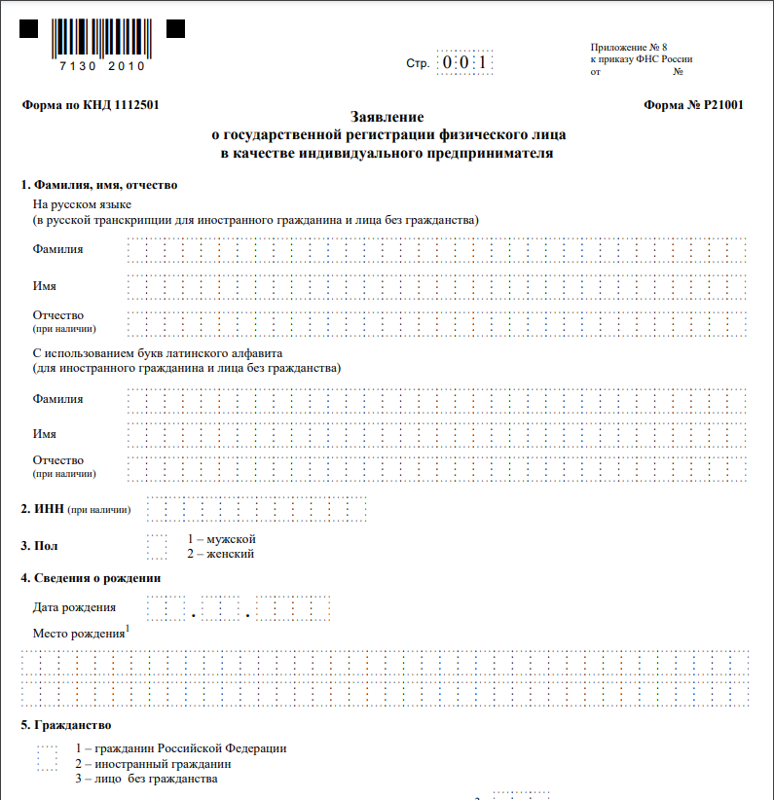

Также нужно определиться с видом предпринимательской деятельности (ОКВЭД).
Через 3 рабочих дня после подачи документов в налоговом органе можно получить лист записи ЕГРИП.
* Для оформления в качестве самозанятого достаточным будет установить приложение «Мой налог» на свой телефон. Приложение «Мой налог» можно скачать с Google Play Market или App Store.
Оформление в качестве самозанятого гражданина абсолютно бесплатное.
Размер налога на профессиональный доход – 4%.
Более подробную информацию о приложении можно получить на сайте ФНС России (https://npd.nalog.ru/app/):

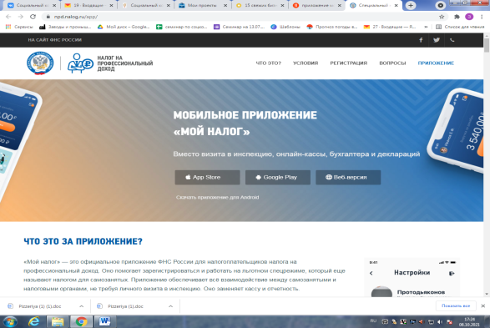

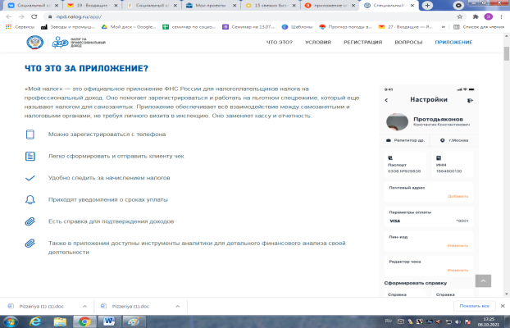

3. Выбрать место для осуществления деятельности
Маникюрный салон – это салон красоты с узкоспециализированным перечнем услуг в области ногтевого сервиса. Как правило, клиенты выбирают салон красоты по следующим критериям: местоположение, удобство коммуникаций. Подбор помещения осуществляется исходя из расположения целевой аудитории, а также общей проходимости выбранного места. Наилучшим вариантом расположения салона маникюра является центр города вблизи офисных зданий и торговых центров (следует учесть близость транспортных остановок), жилой район (целевая аудитория – клиенты близлежащих домов).
Кроме того, следует помнить, что кабинет маникюра, может выступать отдельным помещением или составляющей частью косметического салона, спа-центра, сауны, торгового центра.
Предусмотрены следующие варианты размещения по СанПиН:
- цокольный, первый или второй этаж жилого дома с отдельным входом;
- отдельное здание, имеющее все необходимые коммунальные условия согласно нормам;
- помещение-пристройка;
- любой этаж центра или салона красоты с более широким перечнем услуг;
- дом отдыха, санаторий, интернат, медицинские организации, стационары.
Другие помещения, отвечающие санитарным нормам и признанные в установленном порядке не жилыми.
Разрешается размещать предприятие в помещениях без естественного освещения, только с искусственным, при соблюдении требований к такому освещению.
В параметры микроклимата, которые могут проверяться, и которые необходимо соблюдать в обустройстве маникюрного кабинета по СанПиН, входят: температура, влажность, отопление, освещенность.

4. График работы
Необходимо установить график работы, учитывая потребности клиентов и месторасположения.

5. Рассчитать затраты, необходимые для реализации проекта
Целевой аудиторией проекта являются женщины – 90% клиентов, и мужчины – 10% клиентов. Это работающие люди, которые следят за собственной внешностью и пользуются услугами салона от 1 до 4 раз в месяц в зависимости от предпочтений, уровня занятости и уровня дохода.
№ п/п | Наименование оборудования | Цена (руб.)
 | Аппарат для маникюра/педикюра (1 шт.) | 10 000
 | Лампа УФ (2 шт.) | 6 000
 | Вытяжка маникюрная (1 шт.) | 3 000
 | Лампа настольная (1 шт.) | 2 000
 | Лампа напольная (1 шт.) | 4 000
 | Стерилизатор УФ 2х-камерный (1 шт.) | 3 000
 | Ванна парафиновая (1 шт.) | 2 500
 | Ванна для педикюра (1 шт.) | 4 000
 | Кресло педикюрное (1.шт.) | 40 000
 | Стол для маникюра (1 шт.) | 10 000
 | Стул для мастера (1 шт.) | 6 000
 | Стул для клиента (1 шт.) | 6 000
 | Тумба для расходных материалов (2 шт.) | 16 000
 | Диван в зону ожидания | 9 000
 | Расходные материалы | 30000
 | Итого | 151500

6. Виды услуг для оказания населению
В таблице приведены наиболее распространенные виды работ, их стоимость и планируемое количество выполнения в месяц.
Услуги | Цена (руб.) | Количество в месяц | Выручка руб.
Маникюр без покрытия | 250 | 32 | 8 000
Аппаратный маникюр | 300 | 50 | 15 000
Лаковое покрытие | 100 | 50 | 5 000
Гелевое покрытие | 400 | 50 | 20 000
Удаление лака | 150 | 50 | 7 500
Наращивание геля | 1000 | 15 | 15 000
Дизайн (художественная роспись, стразы и т.д.) | 300 | 10 | 3 000
Коррекция | 500 | 10 | 5000
Парафинотерапия рук | 250 | 10 | 2500
Предположительная выручка в месяц |  |  | 77 500

7. Рассчитать перечень постоянных расходов
Перечень постоянных расходов | Средне - месячные расходы
 | Руб.
Коммунальные услуги | 5 000
Аренда помещения | 15 000
ИТОГО | 20 000

8. Расчет налоговых платежей в бюджет
Если Вы самозанятый гражданин

НПД | Сумма дохода*4% – при работе с физическими лицами
НПД | Сумма дохода*6% – при работе с юридическими лицами

При выборе в качестве системы налогообложения «Налог на профессиональный доход» необходимо соблюдать ограничения, предусмотренные при применении данного режима.
Подробную информацию можно получить здесь:
https://npd.nalog.ru/

9. Финансовые результаты деятельности
№ п/п | Наименование показателей | Величина показателей  (руб.)
1. | Выручка от оказания услуг | 77 500
2. | Себестоимость услуг | 53 100
2.1 | Постоянные расходы, | 50000
2.2 | Налоги* | 3 100
3 | Чистая прибыль | 24 400

*Данный показатель может изменяться в зависимости от клиентской базы

Важно:
Для ведения деятельности нужно иметь предпринимательское образование и навыки, пройти обучение можно в:
- Общество с ограниченной ответственностью «Бизнес – инкубатор Саратовской области» (г. Саратов, ул. Краевая, д.85, тел.: 8(8452) 24-54-78.

Маркетинг
В начале осуществления деятельности целесообразно организовать рекламу:
- размещение рекламы на сайтах (www.avito.ru) и печатных изданиях;
- распространение визиток;
- расклейка объявлений;
- раздача рекламных буклетов по почтовым ящикам;
- для закрепления лояльности клиентов необходимо предоставлять постоянным клиентам скидки.

Деятельность маникюрного кабинета регулируется санитарными и эпидемиологическими нормами. Гигиена, дезинфекция, стерилизация, а также требования к расположению кабинета, условиям работы мастеров и нормам хранения, обработки и эксплуатации инструментов и оборудования – всё это регулируется требованиями законодательства.

